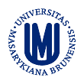 | 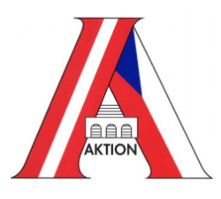 | 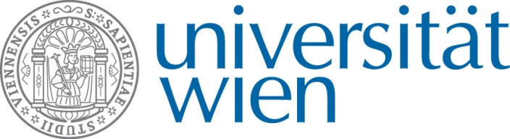
TRANSFORMACE POHRANIČÍ
NA PŘÍKLADU JIHOMORAVSKÉHO-DOLNORAKOUSKÉHO REGIONU

PREZENTACE VÝSLEDKŮ PROJEKTU TRANSREG

16. 11. 2016, 10 – 16 HOD
Rybniční zámeček MENDELU, Lednice

09:30 – 10:00 Příjezd účastníků, občerstvení

10:00 – 11:00 1. blok – představení projektu a participujících pracovišť
10:00 – 10:15 Moderace / zahájení / představení projektu
Milan Jeřábek, řešitel projektu, Masarykova univerzita
10:15 – 10:30 Geografický ústav, PřF, MU
Petr Dobrovolný, ředitel ústavu
10:30 – 10:45 Institut für Geographie und Regionalforschung, FGGA, Universität Wien
Martin Heintel, řešitel projektu
10:45 – 11:00 Ústav aplikované a krajinné ekologie AF Mendelovy univerzity
Milada Šťastná, vedoucí ústavu

11:00 – 12:30 2. blok – vystoupení hostů (OSLOVENI, pracovní tituly)
11:00 – 11:15 Přeshraniční česko-rakouská spolupráce jako součást Evropské územní spolupráce
Jiří Horáček, ředitel odboru evropské územní spolupráce, MMR ČR
11:15 – 11:30 Češi a Rakušané – sousedé blízcí či vzdálení?
Georg Stöger, rakouský honorární konzul v Brně
11:30 – 11:45 Aktuální problémy česko-rakouských vztahů
Jan Sechter, velvyslanec České republiky v Rakousku
11:45 – 12:00 Česko-rakouské poměry – včera, dnes a zítra...
Karel Schwarzenberg, předseda zahraničního výboru PS Parlamentu ČR
12:00 – 12:30 DISKUZE K 2. BLOKU

12:30 – 13:30 OBĚD / POLEDNÍ PŘESTÁVKA

13:30 – 15:45 3. blok – prezentace společných aktivit
13:30 – 14:15 Prezentace výsledků projektu
Norbert Weixelbaumer, Universität Wien
14:15 – 14:30 Návrh nového/navazujícího projektu AKTION CZ-AT
Martin Heintel, Universität Wien
14:30 – 14:45 Záměr na zřízení Mezinárodního/přeshraničního akademického centra setkávání
Milan Jeřábek, Masarykova univerzita
14:45 – 15:45 DISKUZE K 3. BLOKU

15:45 – 16:00 Shrnutí / závěr akce
TRANSFORMATION DES GRENZRAUMES
AM BEISPIEL EINER NIEDERÖSTERREICHISCH-SÜDMÄHRISCHEN REGION
PRÄSENTATION DER ERGEBNISSEN DES TRANSREG-PROJEKTES
16. 11. 2016, 10 – 16 HOD
Rybniční zámeček / Teichschlösschen MENDELU, Lednice

09:30 – 10:00 Ankunft der Teilnehmer, Kaffeepause

10:00 – 11:00 1. Blok – Vorstellung des Projektes und der teilnehmenden Arbeitsstellen
10:00 – 10:15 Moderation / Eröffnung / Vorstellung des Projektes
Milan Jeřábek, CZ-Projektleiter, Masaryk-Universität
10:15 – 10:30 Geographisches Institut, Naturwissenschaftliche Fakultät
Petr Dobrovolný, Direktor des Instituts
10:30 – 10:45 Institut für Geographie und Regionalforschung, FGGA, Universität Wien
Martin Heintel, AT-Projektleiter
10:45 – 11:00 Institut für angewandte und Landschaftsökologie, Agronomische Fakultät, Mendel-
Universität
Milada Šťastná, Direktor des Instituts
11:00 – 12:00 2. Blok – Beiträge von Gästen (ANGEFRAGT, Arbeitstitel)
11:00 – 11:15 Grenzüberschreitende tschechisch-österreichische Zusammenarbeit als Bestandteil
der Europäischen territorialen Zusammenarbeit (ETZ)
Jiří Horáček, Direktor, Abteilung ETZ, Ministerium für Regionalentwicklung
11:15 – 11:30 Tschechen und Österreicher – nahe oder ferne Nachbarn?
Georg Stöger, Österreichischer Honorarkonsul Brünn
11:30 – 11:45 Aktuelle Probleme der tschechisch-österreichischen Beziehungen
Jan Sechter, Botschafter der Tschechischen Republik in Österreich
11:45 – 12:00 Tschechisch-österreichische Verhältnisse – gestern, heute und morgen...
Karl Schwarzenberg, Vorsitzender, Ausschuss für auswärtige Angelegenheiten,
Parlament
12:00 – 12:30 DISKUSSION ZUM 2. BLOCK
12:30 – 13:30 MITTAGESSEN / -PAUSE
13:30 – 15:45 3. Blok – Präsentation der gemeinsamen Aktivitäten
13:30 – 14:15 Präsentation der Projektergebnissen
Norbert Weixelbaumer, Universität Wien
14:15 – 14:30 Entwurf des neuen/anknüpfenden AKTION CZ-AT Projektes
Martin Heintel, Universität Wien
14:30 – 14:45 Vorhaben zur Bildung des Internationalen/grenzüberschreitenden akademischen
Begegnungszentrums
Milan Jeřábek, Masaryk-Universität
14:45 – 15:45 DISKUSSION ZUM 3. BLOCK

15:45 – 16:00 Zusammenfassung / Ende der Veranstaltung

